Créer des diagrammes de Gantt et PERT
Scénario :
Votre équipe est chargée de développer un moteur de recommandation pour une plateforme de commerce électronique à l'aide d'analyses de données en temps réel. Le projet a un délai serré et les tâches comprennent la collecte de données, le développement d'algorithmes, les tests et le déploiement.

- Création du diagramme de Gantt
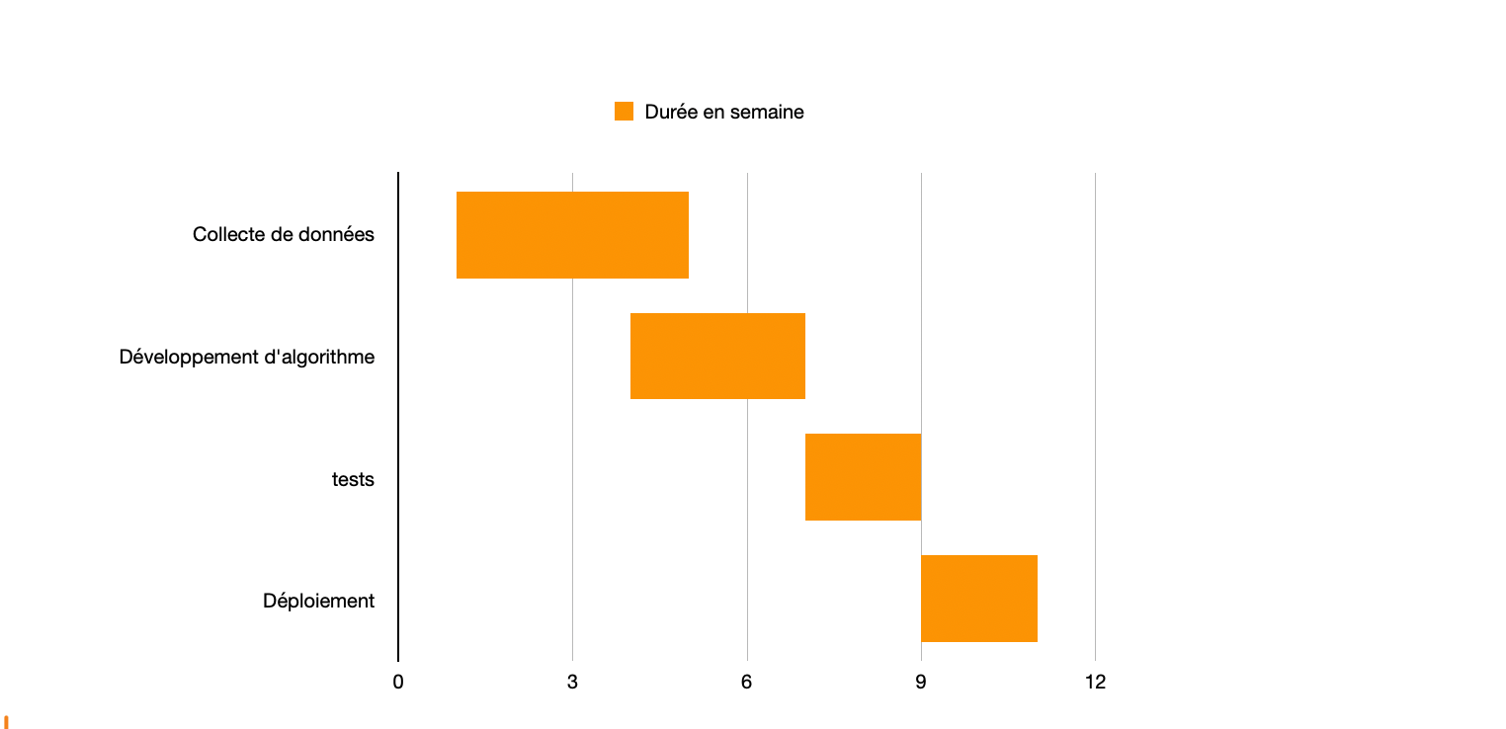

- Construction du diagramme PERT
Collecte de données - O : 20 jours, M : 23 jours, P : 25 jours
Développement d’algorithme- O : 15 jours, M : 17 jours, P : 20 jours
Test - O : 10 jours, M : 12 jours, P : 15 jours
Déploiement - O : 10 jours, M : 13 jours, P : 15 jours

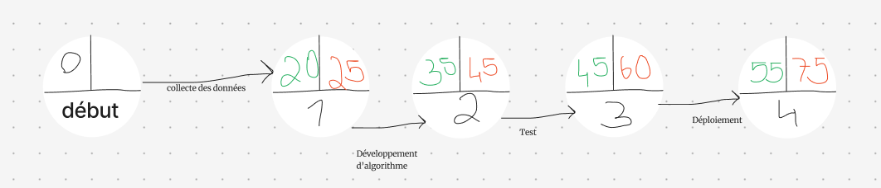

- Identification du chemin critique
Il n’y a qu’un seul chemin, nous pouvons dire qu’il est critique car si pendant la tâche de collecte des données, qui est une tâche longue et fastidieuse, on prend du retard alors c’est tout le chemin qui sera impacté.

